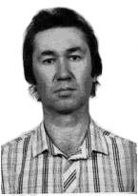

Абрамов Николай Борисович (2 ноября 1958 года – 18 января 2001 года) – русский поэт-трезвенник (Череповец Вологодской области).

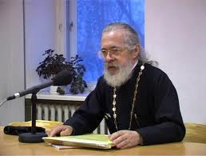

о. Анатолий (Берестов) (р. 11 сентября 1938 года) - руководитель Душепопечительского центра св. прав. Иоанна Кронштадтского, доктор медицинских наук, сторонник трезвости (Москва).

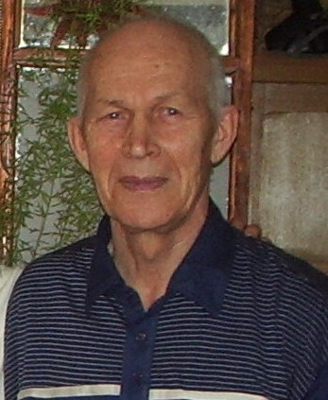
Андреев Юрий Артемьевич (р. 8 августа 1934 года) - ветеран трезвеннического движения в России, член правления клуба «Трезвая Тюмень».

Арефьев Сергей Андреевич (р. 12 мая 1961 года) - лидер трезвеннического движения России, профессор Международной академии трезвости (Абакан).

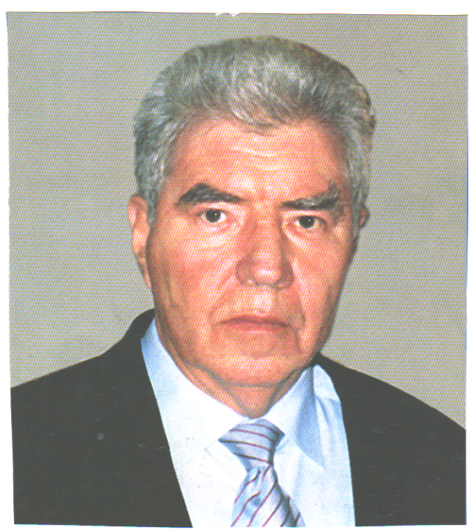
Астафьев Игорь Григорьевич (14 января 1938 года – 2009 год) – один из руководителей Международной лиги трезвости и здоровья, главный редактор журнала «Трезвость и культура.

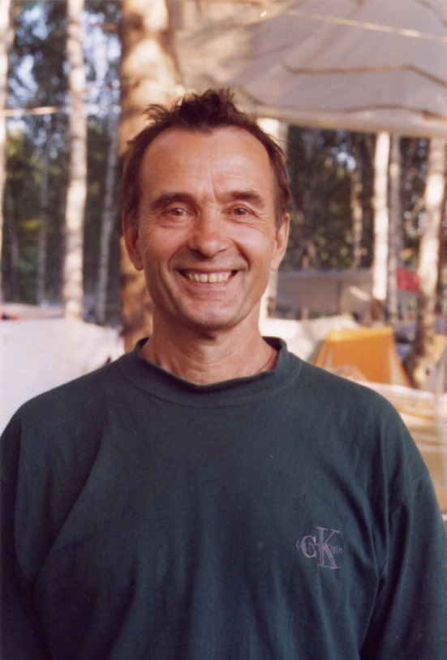
Афонин Игорь Николаевич (р. 12 июня 1941 года) - лидер трезвеннического движения России, вице-президент Международной академии трезвости (Череповец Вологодской области).

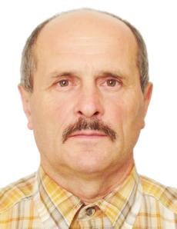

Барыкин Виктор Николаевич – член Центрального совета Всесоюзного добровольного общества борьбы за трезвость (1985 год – 1990 год), кандидат физико-математических наук, сотрудник Института тепло- и массобмена АН Белорусской ССР, председатель клуба трезвости «Факел».

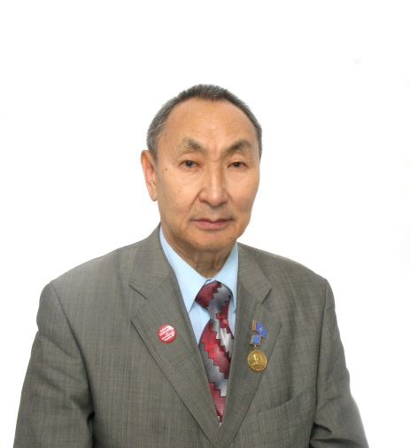

Башарин Карл Георгиевич (р. 2 июня 1942 года) - доктор медицинских наук, профессор, академик, вице-президент Международной академии трезвости (Якутск).

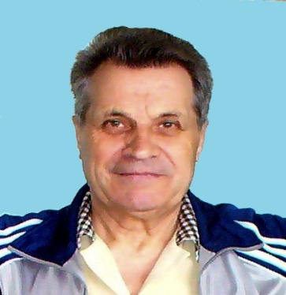

Белов Александр Тимофеевич (15 мая 1934 года – 27 сентября 2010 года) - лидер трезвеннического движения Республики Марий-Эл.

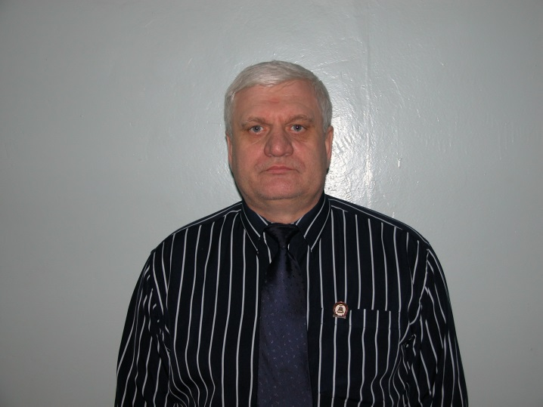
Белов Виктор Кузьмич (р. 4 сентября 1951 года) – ветеран трезвеннического движения России, руководитель клуба трезвости (Новоуральск Свердловской обл.)

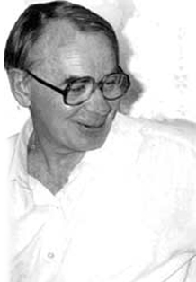
Биндюков Игорь Кузьмич (10 декабря 1938 года – 12 декабря 2003 года) - автор гимна оптималистов, главный редактор газеты «Трезвый миръ» (Санкт-Петербург).

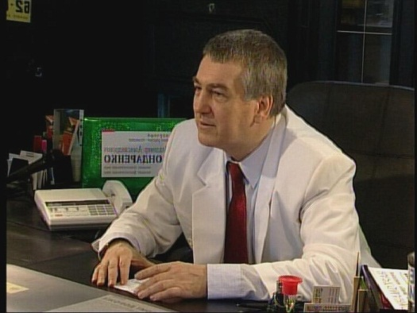
Бондаренко Владимир Александрович (р. 29 июля 1945 года) - кандидат психологических наук, кандидат филологических наук, лидер трезвеннического движения России, вице-президент Международной академии трезвости (Краснодар).

Борисова Надежда Сергеевна (р. 15 июля 1944 года) - психолог, дефектолог, активистка трезвеннического движения Нижегородской области, бывший руководитель Нижегородского областного клуба трезвости «Оптималист».

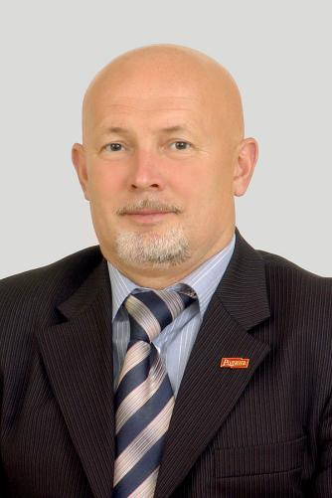

Брагин Олег Владимирович (р. 2 ноября 1963 года) – президент благотворительной общественной организации «Здоровое поколение», председатель Совета регионального отделения партии "Родина" в Пермском крае.

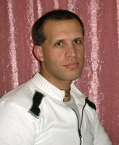
Брайко Павел Григорьевич (р. 24 декабря 1973 год) – активист трезвеннического движения Украины.

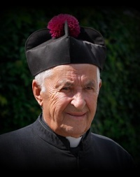
Булька Йозас (27 декабря 1925 года - 9 января 2010 года) – ксендз, лидер трезвеннического движения Литвы и Беларуси.

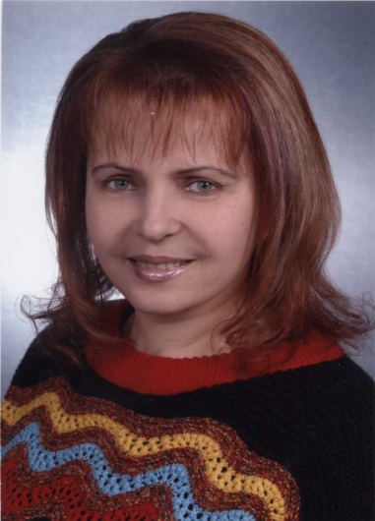
Бурмака Надежда Петровна (р. 6 июля 1954 года) - профессор, вице-президент Международной академии трезвости (Киев - Нью-Йорк).

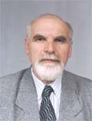

Бурно Марк Евгеньевич (р. 14 марта 1939 года) – российский профессор, психотерапевт, автор метода психотерапии творческим самовыражением, автор ряда книг в защиту трезвости.

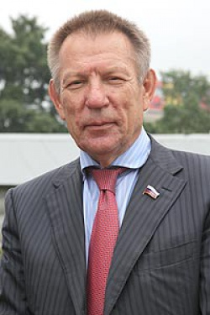
Герасименко Николай Федорович (р. 1 декабря 1950 года) – депутат Государственной Думы Российской Федерации, первый заместитель председателя Комитета по охране здоровья Госдумы РФ (Москва).

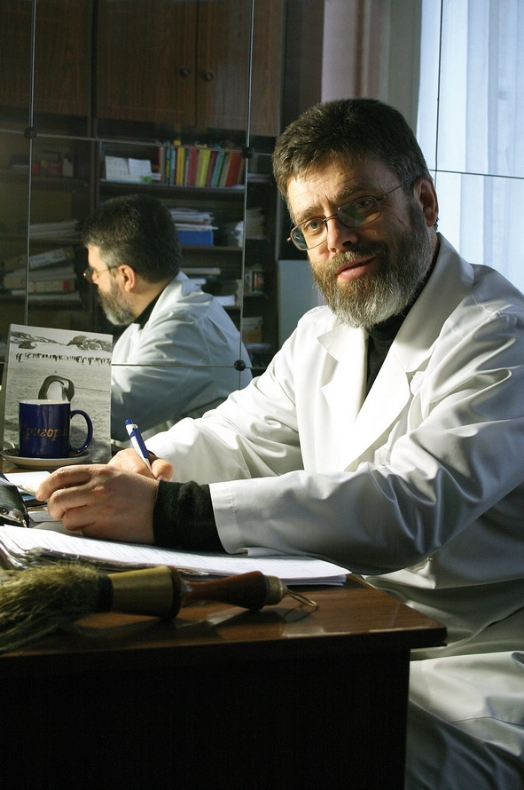
о. Григорий Григорьев (р. 23 декабря 1956 года) - доктор медицинских наук, профессор, лидер трезвенного движения России, учредитель Международного института резервных возможностей человека (Санкт-Петербург).

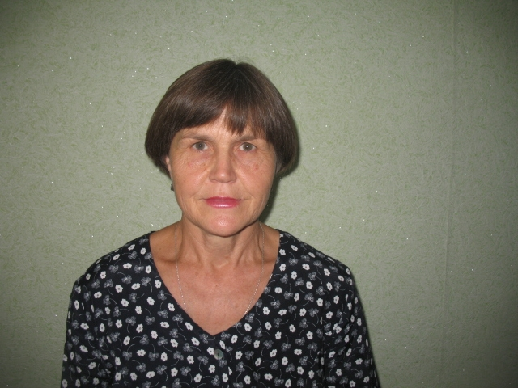
Гринченко Наталья Александровна – кандидат педагогических наук, профессор Международной академии трезвости, руководитель проблемно-отраслевого отделения МАТр.

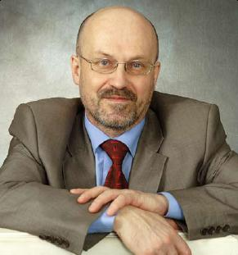
Губочкин Петр Иванович (р. 19 мая 1953 года) – кандидат психологических наук, исполнительный директор Международной академии психологии, лидер трезвеннического движения России (Ярославль).

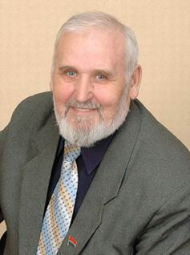
Дегтярев Николай Трифонович (р. 25 января 1947 года) - российский писатель, поэт, профессор Международной славянской академии, академик Международной академии трезвости, вице-президент Международной академии трезвости (Белогорск Амурской области).

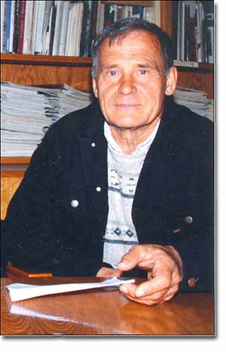
Десятников Владимир Александрович (р. 26 января 1931 года) - Заслуженный деятель искусств РФ, почётный член Российской академии художеств, активный сторонник трезвости.

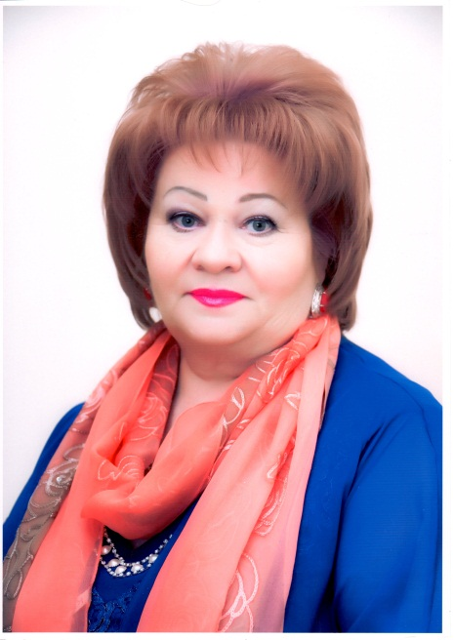
Евдокимова Софья Львовна (р. 29 мая 1957 года) - профессор, бывший генеральный директор Института семейного воспитания, вице-президент Международной академии трезвости (Астана).

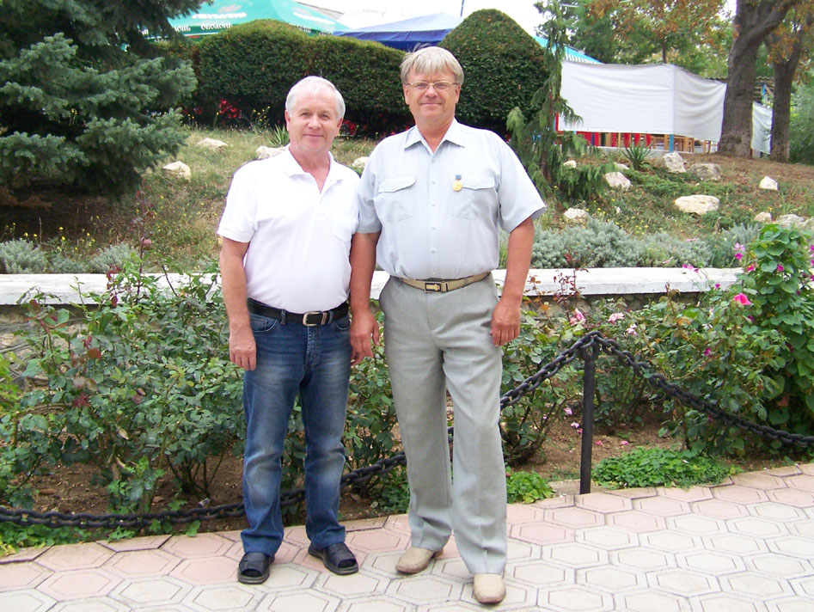
Жуков Станислав Викторович (справа) (р. 17 июня 1956 года) - профессор Международной академии трезвости, основатель русской оздоровительной системы «Белояр» в Севастополе на Международной конференции по собриологии.

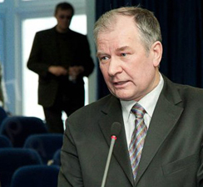
Задерей Валерий Александрович (р. 20 августа 1954 года) - подполковник запаса, ветеран ПГУ КГБ СССР и СВР РФ (Службы Внешней Разведки), доктор экономических наук, вице-президент Международной академии трезвости (Москва).

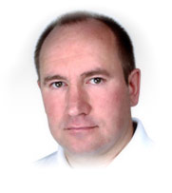
Зайцев Сергей Николаевич (р. 12 октября 1960 года) - врач-нарколог, публицист, профессор Международной академии трезвости (Московская область).

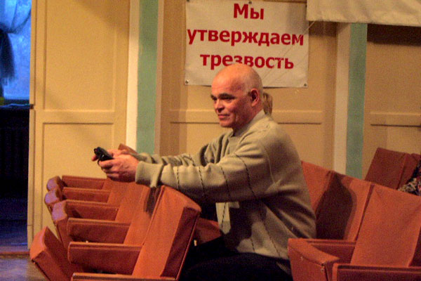
Зверев Александр Александрович (р. 1 июня 1946) - руководитель общественной организации «Трезвая Тюмень», лидер движения «Трезвый Урал».

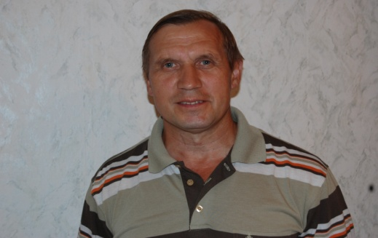
Зорин Игорь Витальевич (р. 14 октября 1955 года) - член Координационного совета Союза борьбы за народную трезвость, руководитель Пермского краевого отделения СБНТ.

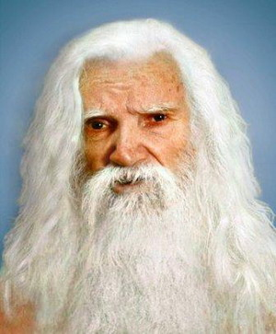

Иванов Порфирий Корнеевич (20 февраля 1898 года – 10 апреля 1983 года) - создатель оздоровительной и духовной системы, основатель движения ивановцев, активный сторонник трезвости.

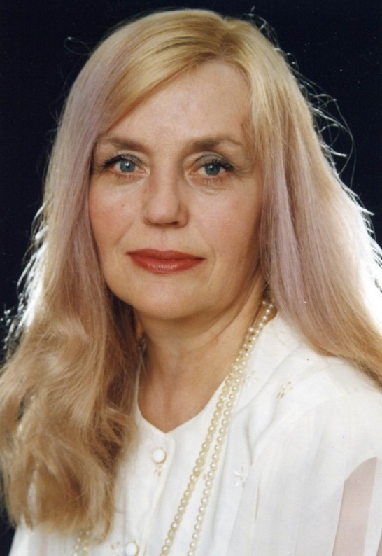
Иванова Лариса Сергеева - актриса, телеведущая, доцент Международной академии трезвости.

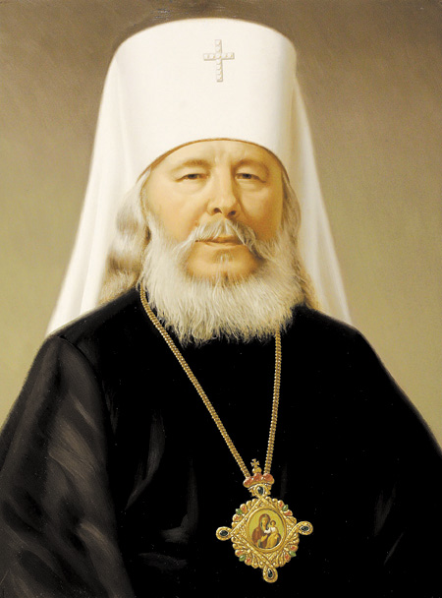
Иоанн (Иван Матвеевич Снычев) (9 октября 1927 года – 2 ноября 1995 года) - митрополит Санкт-Петербургский и Ладожский, выдающийся деятель РПЦ, мыслитель, богослов и историк, активный сторонник т резвости.

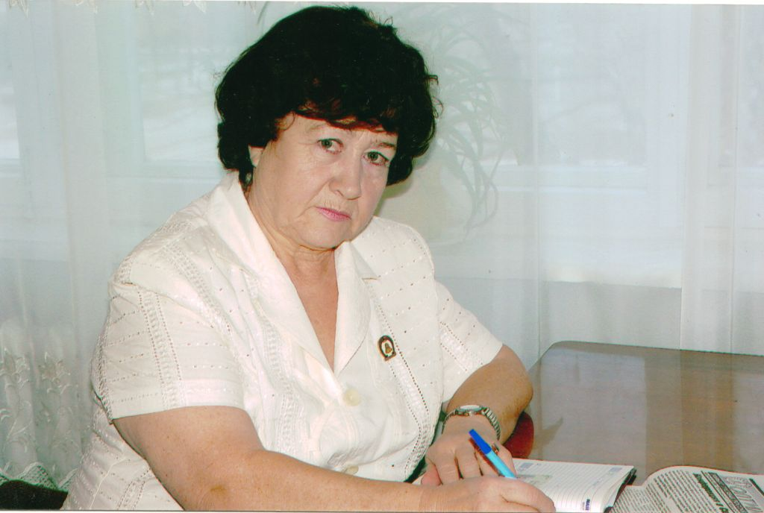

Какунина Елизавета Александровна (4 июня 1941 года) - лидер трезвеннического движения в России, профессор Международной академии трезвости.

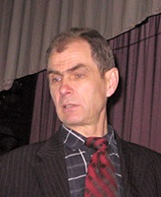

Калинчук Федор Михайлович (1 августа 1954 года – 10 мая 2012 года) - ветеран трезвеннического движения Украины, профессор Международной академии трезвости.

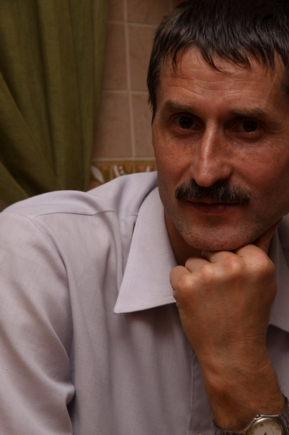

Кардаш Борис Викторович (р. 1963 год) - российский поэт, композитор, бард, активист трезвеннического движения России (Томск).

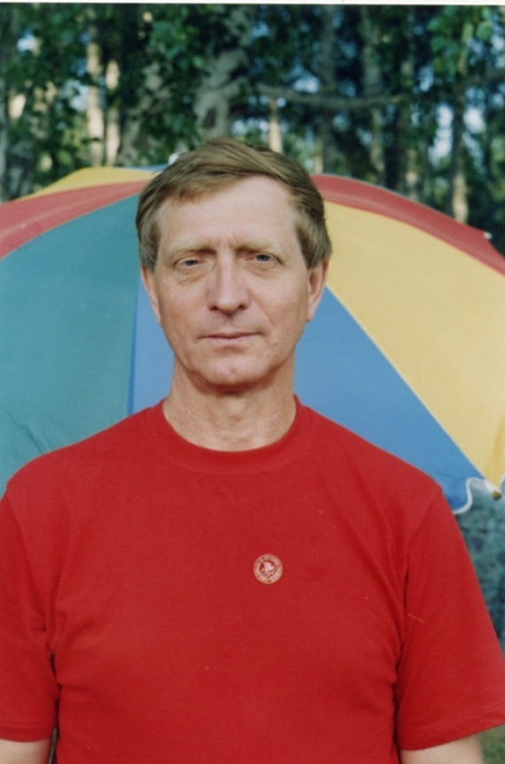
Карпачев Александр Александрович (р. 19 февраля 1948 года) - руководитель общественной организации Москвы «Союз борьбы за народную трезвость», академик Международной академии трезвости.

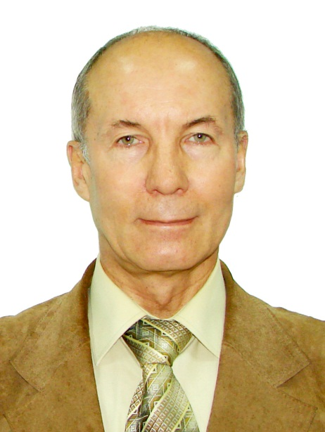

Карпов Анатолий Михайлович (р. 23 марта 1950 года) – доктор медицинских наук, профессор, академик, вице-президент Международной академии трезвости, главный психотерапевт Приволжского федерального округа России.

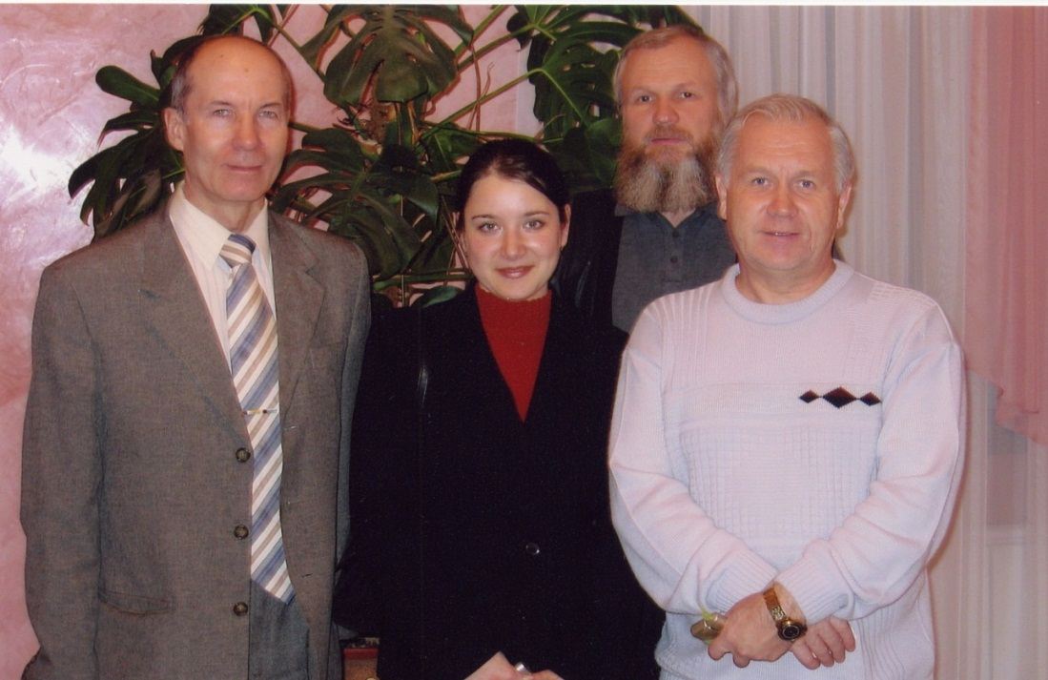
Слева направо: преподаватели обучающего семинара по собриологии в Уфе: профессор Карпов Анатолий Михайлович (р. 1950 год), вице-президент Международной академии трезвости; Дружинин Владимир Александрович, руководитель Фонда им. Шичко; профессор Маюров Александр Николаевич (р. 1951 год), президент Международной академии трезвости.

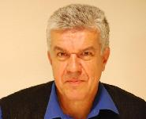

Кизимов Сергей Владимирович (р. 1951 год) - врач-психотерапевт, член-корреспондент Международной академии трезвости, лауреат Международной золотой медали имени академика Ф.Г. Углова.

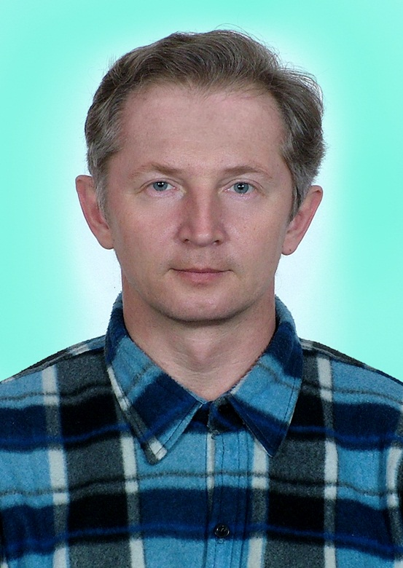
Козловский Михаил Геннадьевич (р. 1964 год) – психиатр-нарколог, профессор Международной академии трезвости, член Координационного совета Союза борьбы за народную трезвость (Оренбург).

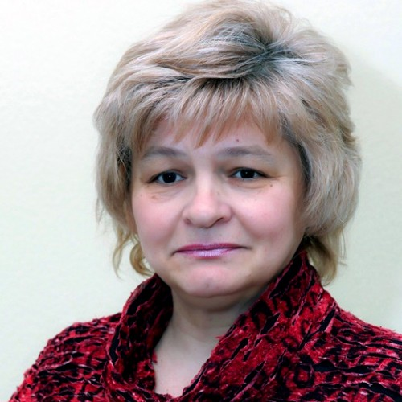
Королькова Наталья Александровна (р. 1 апреля 1954 года) – ветеран трезвеннического движения России, председатель Саратовской областной общественной организации трезвости и здоровья.

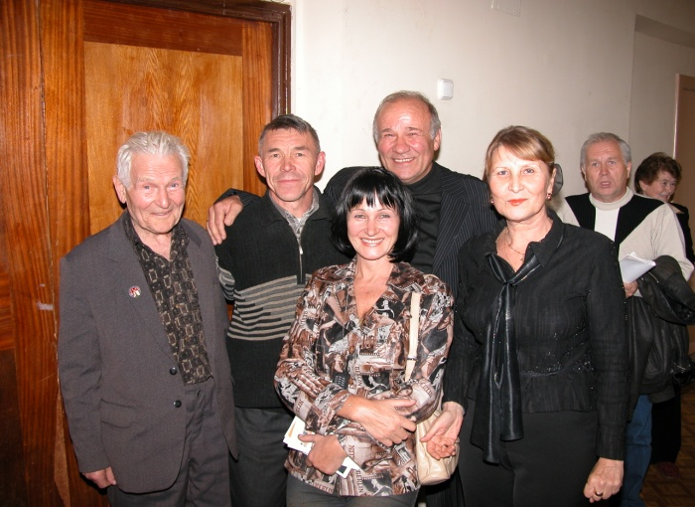
Костарева Людмила Ивановна (23 декабря 1948 года) - лидер трезвеннического движения Татарстана, доцент Международной академии трезвости (Л.И. Костарева в центре).

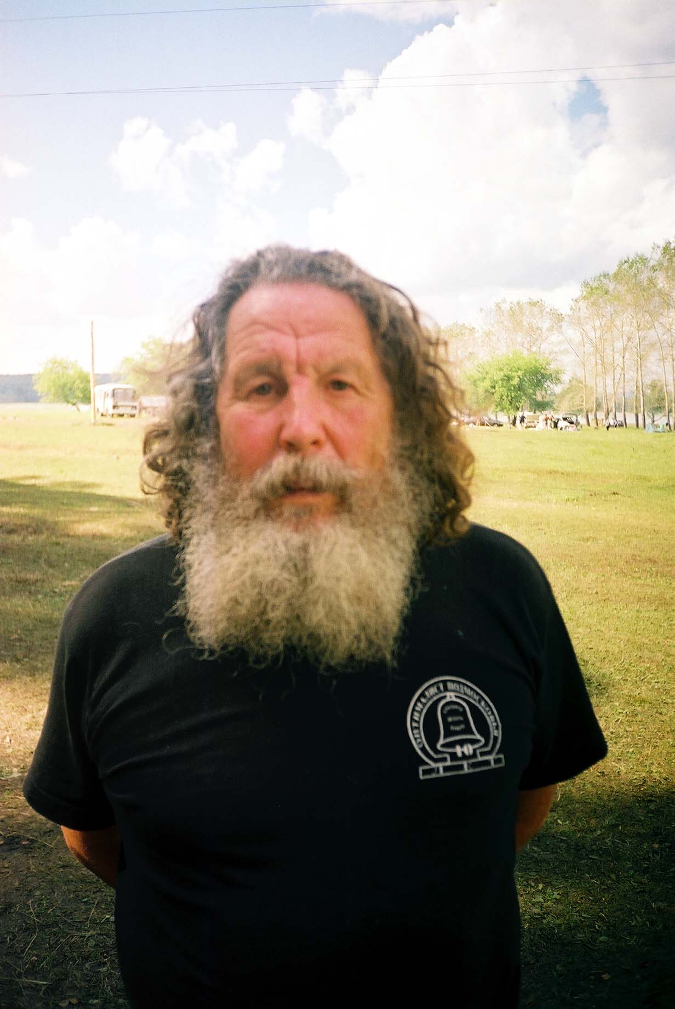
Кречетов Виталий Алексеевич (1 июня 1939 года - 4 июня 2009 года) – первый председатель Ревизионной комиссии Международной академии трезвости (г. Химки Московской области).

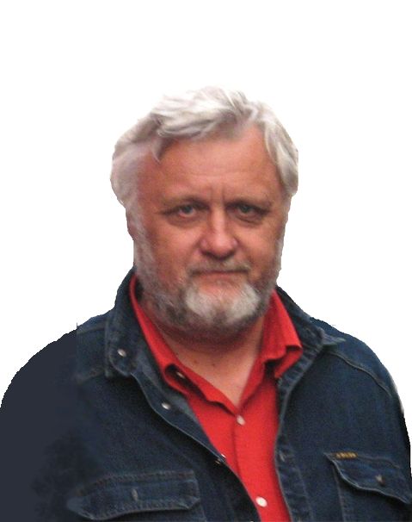
Кривоногов Виктор Павлович (р. 21 ноября 1950 год) - доктор исторических наук, профессор, академик, вице-президент Международной академии трезвости (Красноярск).

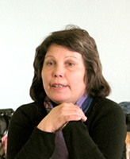
Крупская Светлана Петровна (р. 21 января 1953 года) - лидер трезвеннического движения Украины, профессор Международной академии трезвости.

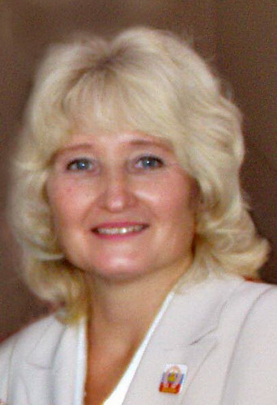

Кулькова Тамара Петровна (р. 10 октября 1952 года) - лидер трезвеннического движения России, профессор Международной академии трезвости (Череповец Вологодской области).

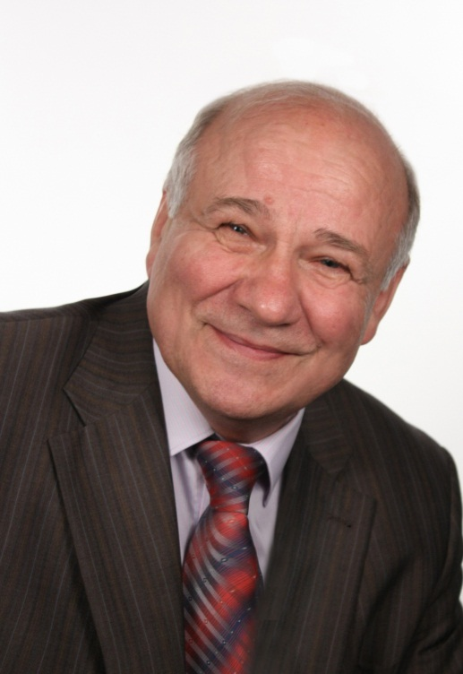
Кутепов Виталий Иванович (р. 14 февраля 1949 года) – ветеран трезвеннического движения России, президент Межрегиональной академии трезвости, вице-президент Международной академии трезвости (Москва).

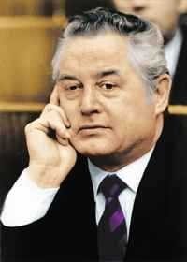

Лаптев Иван Дмитриевич (р. 15 октября 1934 года) - главный редактор газеты «Известия», один из председателей Центрального Совета Всесоюзного добровольного общества трезвости и здоровья (Москва).

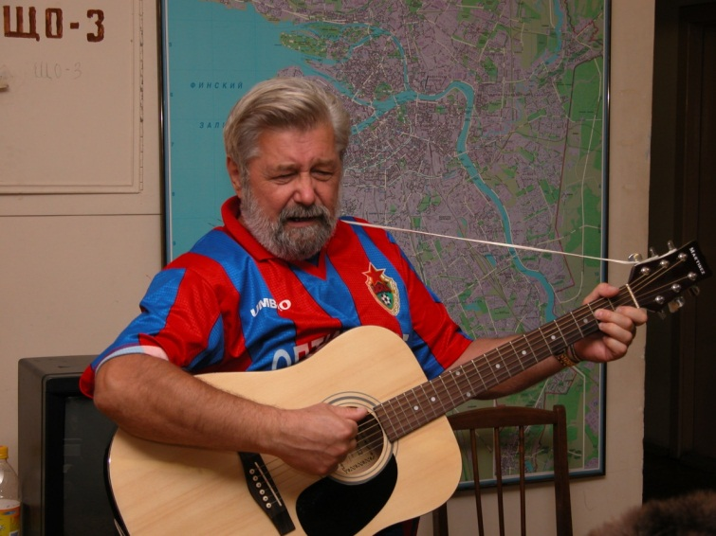
Ливин Юрий Александрович (16 декабря 1946 года – 16 мая 2007 года) - председатель Общероссийского общественного объединения «Оптималист», учредитель Международной академии трезвости.

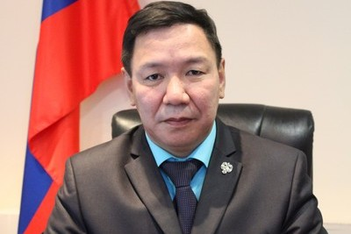

Лыткин Матвей Иванович (р. 20 июля 1967 года) – кандидат педагогических наук, активист трезвеннического движения Республики Саха (Якутия), академик Международной академии трезвости.

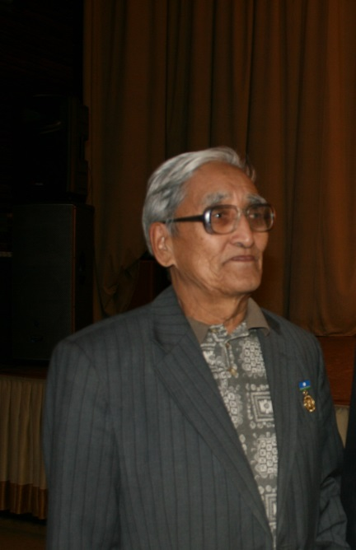
Максимов Иоганн Егорович (р. 7 апреля 1938 год) - ветеран трезвеннического движения России (Новосибирск).

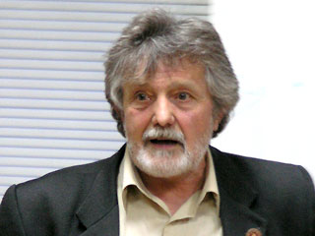
Малышев Евгений Михайлович (р. 17 мая 1945 года) – ветеран трезвеннического движения России, профессор Международной академии трезвости (Новосибирск).

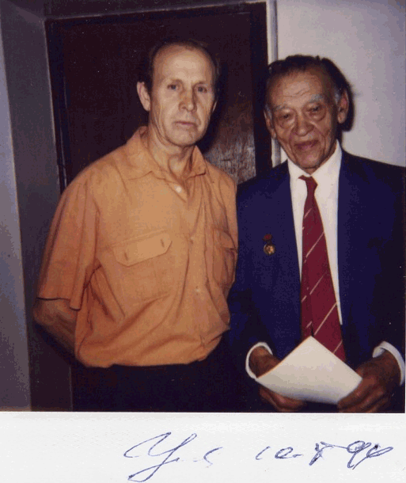
Маркушин Александр Лукич (р. 8 февраля 1939 года) – ветеран трезвеннического движения России (Октябрьск Самарской области).

Маюров Александр Николаевич (р. 20 апреля 1951 года) - академик Международной академии прогноза и Жуков Станислав Викторович (р. 17 июня 1956 года) - профессор Международной академии трезвости, основатель русской оздоровительной системы «Белояр» в Севастополе на Международной конференции по собриологии.

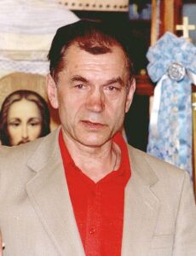
Михайлов Владимир Алексеевич (14 апреля 1939 года – 8 апреля 2006 года) - лидер трезвеннического движения России (Санкт-Петербург).

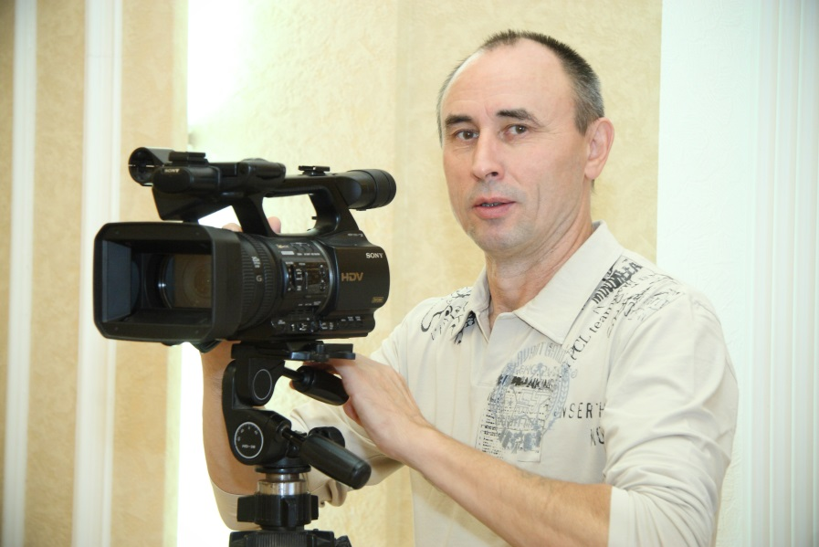
Муфтахов Мисхат Имамутдинович (р. 18 августа 1956 года) - лидер трезвеннического движения Удмуртии.

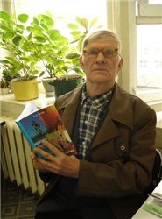
Огнев Вячеслав Степанович (р. 2 мая 1939 года) - главный редактор газеты «Трезвость и здоровье» (Республика Коми).

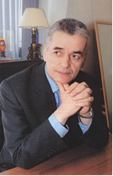
Онищенко Геннадий Григорьевич (р. 21 октября 1950 года) - академик РАМН, член Президиума РАМН, доктор медицинских наук, профессор, главный государственный санитарный врач Российской Федерации, руководитель Роспотребнадзора в 1996—2013 гг., помощник Председателя Правительства РФ, активный сторонник трезвости (Москва).

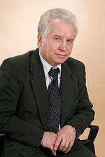
Пирожков Николай Константинович (р. 2 января 1947 года) - ректор Новосибирского университета молодости и здоровья, профессор Международной академии трезвости.

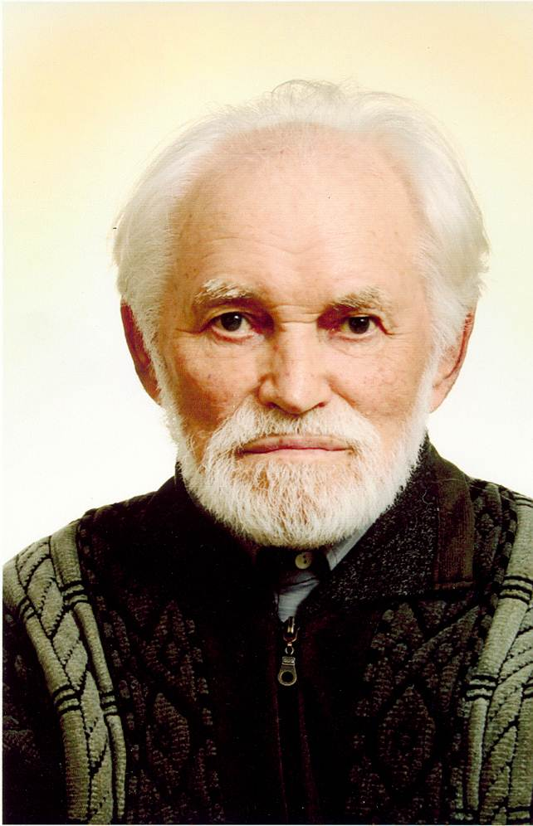

Попов Леонид Евгеньевич (р. 29 мая 1925 года) - доктор физико-математических наук, профессор, ветеран трезвеннического движения в СССР-России (Томск).

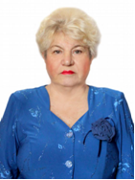
Потлова Людмила Павловна (р. 2 июня 1945 года) - член Координационного совета Союза борьбы за народную трезвость (Сочи).

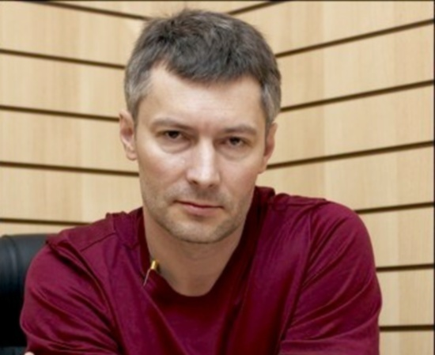
Ройзман Евгений Вадимович (р. 14 сентября 1962 года) — российский политический и общественный деятель, руководитель фонда «Город без наркотиков», избранный Глава Екатеринбурга — председатель Екатеринбургской городской думы.

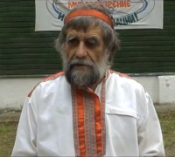
Сацевич Владимир Александрович (р. 1943 год) – профессор Международной славянской академии, лидер трезвеннического патриотического движения в СНГ (г. Кобрин Брестской области Беларуси).

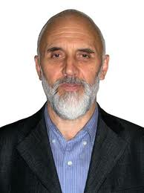
Селиванов Виктор Викторович (р. 23 февраля 1940 года) - русский журналист, активный сторонник трезвости (Москва).

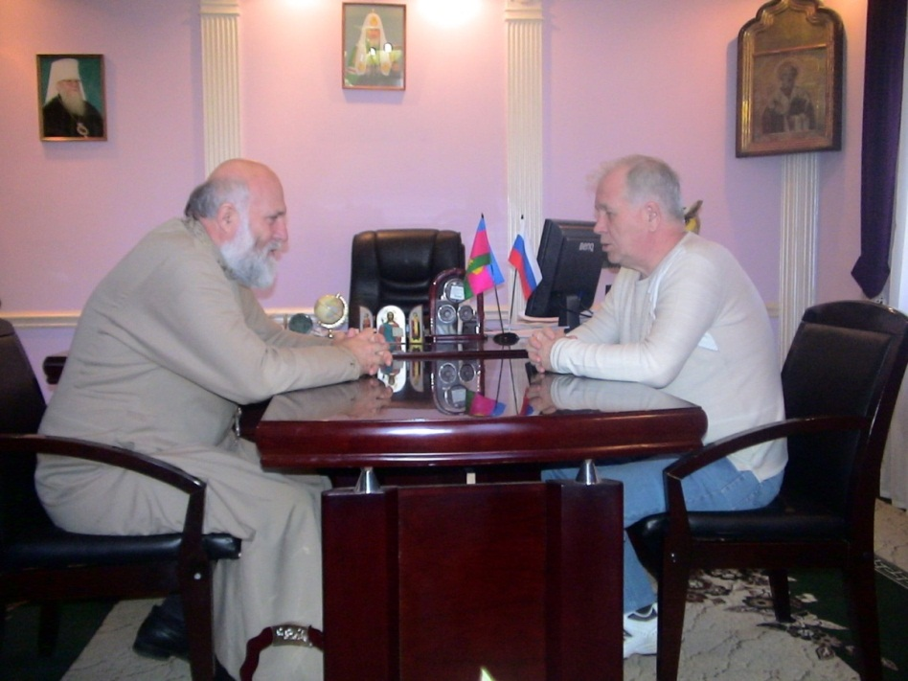
Сергий Токарь (р. 29 сентября 1955 года) - ректор Армавирского гуманитарно-социального института, профессор Международной академии трезвости и Маюров Александр Николаевич – профессор, президент Международной академии трезвости.

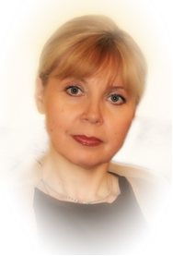
Троицкая Светлана Ивановна (р. 3 февраля 1961 года) - кандидат философских наук, заместитель редактора газеты «Трезвение», вице-президент Международной академии трезвости (Санкт-Петербург).

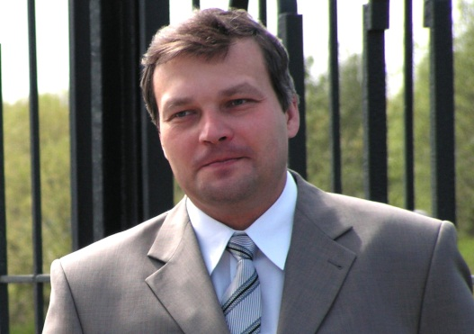
Цыганков Владимир Анатольевич – заместитель председателя Общества православных психологов, ветеран трезвеннического движения России, доктор философии.

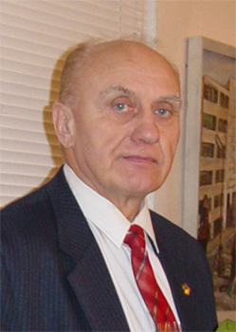
Чекаускас Альфонсас (р. 11 марта 1937 года) - президент Литовской общественной организации «Балту Айняй» («Потомки Балтов»), академик Международной академии трезвости.

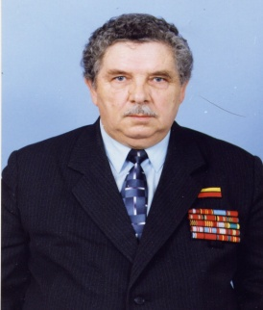
Чиняков Вячеслав Анатольевич (6 октября 1935 года – 26 сентября 2002 года) - профессор Киевской Академии нетрадиционной медицины, ветеран трезвеннического движения Украины (Севастополь).

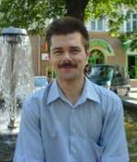
Чичеров Михаил Валерьевич (р. 7 апреля 1973 года) - лидер трезвеннического движения Беларуси.

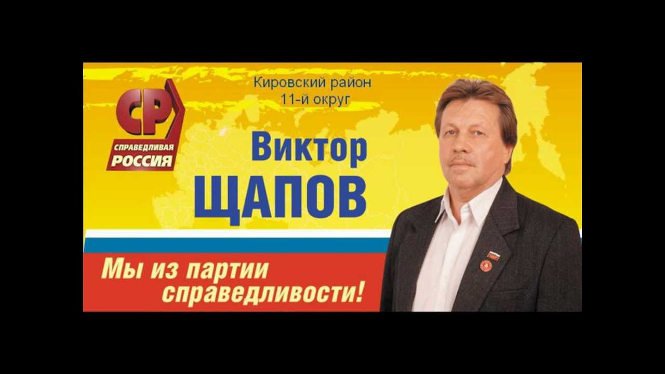
Щапов Виктор Альбертович (28 апреля 1954 года – 15 мая 2015 года) - заместитель председателя Общероссийского объединения «Оптималист», профессор Международной академии трезвости (Ярославль).

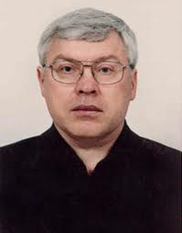
Якушев Александр Николаевич (р. 14 марта 1952 года) – кандидат педагогических наук (1988), доктор исторических наук (1994), кандидат юридических наук (1999), профессор, автор множества антиалкогольных работ.

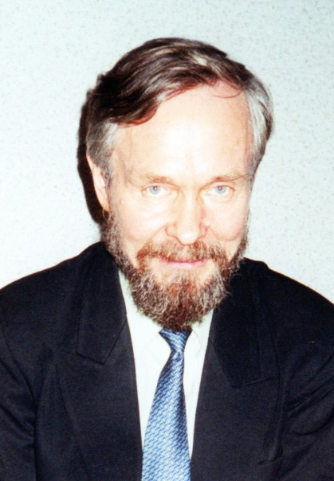
Январский Николай Владимирович (р. 21 декабря 1944 года) - руководитель клуба «Трезвая семья» в Ижевске, вице-президент Международной академии трезвости, главный редактор газеты «Оптималист – оптимист».

